# 新增：

1. 日期

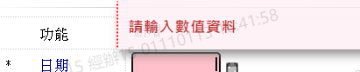

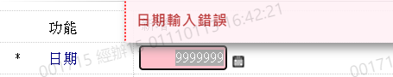

1. 議題



1. 事項

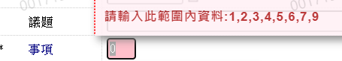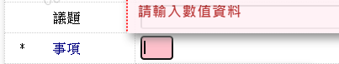

1. 金額(千元)



1. 備註

